**BI-SPOL-9 Relační databáze, dotazování v relační algebře, základní koncepce jazyka SQL (SELECT, DDL, DML, DCL, TCL), vyjádření integritních omezení v DDL**

BI-DBS

Základem relační databáze jsou relace, což jsou vlastně databázové tabulky. Ty se skládají ze sloupců (atributů) a z řádků (záznamů). Relace je celá tabulka.

Jednotlivé atributy pak mohou plnit například funkci primárního klíče, cizího klíče atd.

### Relační databáze

Databáze je **soubor záznamů** (zpráv), jako jsou znaky, čísla, diagramy, jejichž **systematická struktura** umožňuje, aby tyto zprávy mohly být vyhledávány pomocí počítače.

Zabývá se řízením velkého množství, perzistentních, spolehlivých a sdílených dat

* **velkého množství** – pro data nestačí operační paměť
* **perzistentních** – data přetrvávají od zpracování ke zpracování
* **spolehlivých** – data lze rekonstruovat po chybě
* **sdílených** – data jsou přístupná více uživatelům (užívání na základě přístupových práv, koordinované současné využívání stejných dat více uživateli)
* Existence dat v DB je nezávislá na aplikačních programech.
* DBS = databázový systém, DBS = DBMS + DB
* DB = databáze
* **DBMS** = systém řízení bází dat (database managment system)
* RDBMS (relační) – implementuje relační model dat

**Smysl a přínos databázové technologie**

* Potřeba oddělit data od aplikací, zapouzdřit je a jednotně k nim přistupovat – vznik databázových technologií
* Hlavní přínosy databázové technologie:

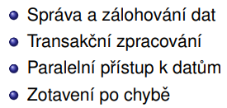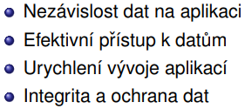

**Rozhraní RDBMS**

Komunikace s databázovým strojem probíhá pomocí dotazovacího jazyka SQL

* DDL – definice dat (Data Definition Language)
* DML – úprava dat a dotazování (Data Manipulation Language)
* TCL – řízení transakcí (Transaction Control Language)
* DCL – přístupová práva (Data Control Language)

**Schéma relační databáze**

Relace je množina prvků, z nichž každý se tváří jako řádek tabulky. Relační databáze je potom dána množinou relací a množinou integritních omezení.

**Relace** – množina n-tic ⊂ D**1** × D**2**... × D***n*** (relace = tabulka)

* Jména atributů [A1, A2, …, An]
* Domény atributů Di – název, typ a rozsah
* n-tice (a1, a2, …, an) je prvek relace
* jméno relace R
* schéma relace R(A1 : D1, A2 : D2, …, An : Dn), zkráceně R(A)

nepřesně: (relace = tabulka), (schéma relace = záhlaví tabulky)

**Příklad relace**



* Pro práci s relacemi můžeme použít jazyk SQL, relační algebru nebo relační kalkul

### Relační algebra

* je vyšší jazyk, nespecifikuje „jak se mají věci udělat“, ale „co má být výsledkem“
* **výsledkem** dotazu **je** **relace**, která může být vstupem do dalšího dotazu – dotazy lze řetězit
* řeší pouze dotazování nikoliv DML a DDL
* velmi specializovaný jazyk
* jazyk, který umožňuje realizovat RA je relačně úplný (např SQL)
* výrazy (dotazy) se skládají z operací a operandů
* operandem je vždy celá relace

#### Základní operace relační algebry

* **selekce** (restrikce) relace R dle podmínky φ (logický výraz).
  + R(φ) = def {u | u ∈ R ∧ φ(u)},  *(množina splnujiči podminku φ)*
  + Výběr řádku tabulky dle určitého kritéria
* **projekce** relace R na množinu atributů C, kde C ⊆ A
  + R[C] = def {u[C] | u ∈ R}. *(vyběr attributu)*
  + Výběr sloupců tabulky dle názvů
* **přirozené spojení** relací R(A) a S(B) s výsledkem T(C)
  + R∗S = def {u | u[A] ∈ R ∧ u[B] ∈ S), kde C = A u B a kde výběr n-tic pro spojení je dán rovností na všech průnikových atributech A a B *(výbeř n-tic  ⇔ rovností na všech prunikových atributech A a B.)*
  + Spojení 2 relací dle rovnosti všech společných atributů (např. pokud obě relace obsahují PK atribut – R2[id], R3[id], tak výsledná relace sjednotí řádky se stejným id)

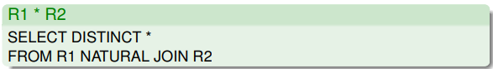

* **obecné spojení** (Θ-spojení) R(A) a S(B) s výsledkem T(C)
  + R[t1 Θ t2]S =def {u | u[A] ∈ R, u[B] ∈ S, u.t1Θu.t2}, kde Θ ∈ {<, >, =, ≤, ≥, !=} nebo logická spojka {∧, ∨, ¬} pro konstrukci složitějších podmínek spojení. C je „zřetězením“ A a B – spol. atributy ve výsledku se zopakují, nutno je přejmenovat nebo používat kvalifikaci, např. R.A.
  + Spojení dvou relací dle poskytnuté rovnosti/nerovnosti vybraných atributů

* **přejmenování** atributu
  + t → alias.

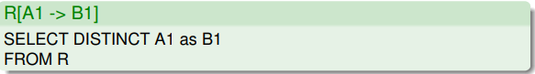

* **množinové** operace

**Vyhodnocování výrazu v RA**

* vyhodnocuje se zleva doprava
* operace selekce a projekce mají přednost před binárními operacemi
* pro změnu priority používáme složené závorky

#### Obecné polospojení

#### Přirozené polospojení

* Polospojení (obecné i přirozené) lze chápat jako „syntaktickou zkratku“:
  + Spojení následované projekcí na A resp. B
* Polospojení není to samé co LEFT/RIGHT JOIN
* Skutečná implementace je obvykle efektivnější než spojení a selekce



#### Antijoin

Podmnožina n-tic z R, jenž nejsou spojitelné s žádnou n-ticí z S (doplněk JOIN)

#### Relační dělení

#### Příklady RA

### Základní koncepce jazyka SQL

**SQL**

* dotazovací jazyk pro práci s relačními DB - součástí je DDL, DML, TCL, DCL
* říkáme co chceme získat, ne jak se to má dělat
* intuitivní zápis, připomíná anglické věty
* syntaxe úzce spojená s RA

**DDL** (Data Definition Language)

* jazyk pro definici dat, pro definici integritních omezení
* CREATE, ALTER, DROP TABLE, …
* *CREATE TABLE teachers (id int, name varchar(255));*

**DML** (Data Manipulation Language)

* jazyk pro manipulaci dat a dotazování
* *SELECT, INSERT, UPDATE*, DELETE, …

**TCL** (Transaction Control Language)

* jazyk pro řízení transakcí
* COMMIT, ROLLBACK

**DCL** (Data Control Language)

* jazyk pro přiřazení přístupových práv
* GRANT <příkaz> ON <table> TO <user>

#### SELECT

* Pro výběr dat (vyhledávání), dotazování na data
* zobrazuje tabulku na základě vybraných atributů a podmínek

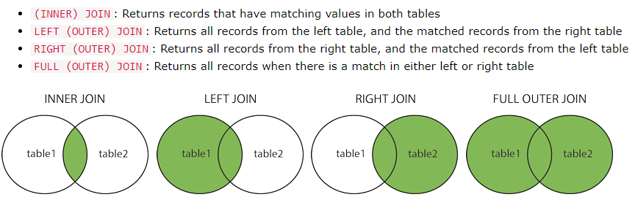

**NATURAL JOIN** – spojí tabulky přes stejný název sloupce – ten zobrazí jen jednou (INNER JOIN by zobrazil dva stejné sloupce)

**CROSS JOIN** – generuje páry každé řádky z tabulky1 s každou řádkou tabulky2

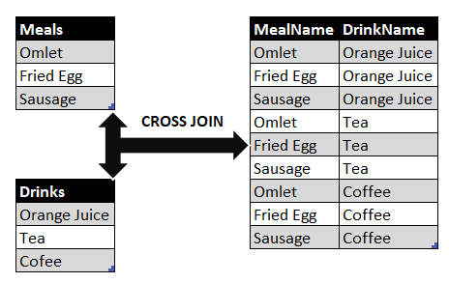

**SELF JOIN** – klasický JOIN jen s tabulka se sebou samou

**COALESCE** – hodnoty NULL jsou nahrazeny definovanou hodnotou

**DISTINCT** – zabrání výpisu duplicit, vztahuje se na celou SELECT klauzuli

**ORDER BY** – specifikuje řazení

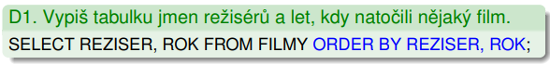

**UNION** – zkombinuje výsledky dvou a více SELECTů

* všechny musí mít stejný počet sloupců, stejné data types, stejně seřazené
* SELECT City FROM C UNION SELECT City FROM B ORDER BY City
  + Zobrazí seznam měst

**Alias**

**Operátory porovnání**

* v dotazu můžeme porovnávat vůči NULL – IS NULL, IS NOT NULL

**Agregace**

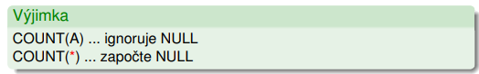

**GROUP BY**

* určíme, podle čeho (jakého sloupce) máme seskupovat řádky dohromady
* např. když chceme zobrazit počet herců podle filmu, kde v tabulka vypadá jako na obrázku. Musíme použít group by, protože to jinak SQL nedokáže napárovat
* Obsah obrázku stůl

  Popis byl vytvořen automaticky

**HAVING**

* Podmínka pro seskupení – např, že chceme seskupit filmy, které mají počet herců větší než jedna

**Pořadí vyhodnocení**

**Nevztažené poddotazy**

* SELECT můžeme „vnořovat“

**CASE**

* Jako if-then-else
* Obsah obrázku text

  Popis byl vytvořen automaticky
* Obsah obrázku text

  Popis byl vytvořen automaticky
* Obsah obrázku text

  Popis byl vytvořen automaticky

**LIKE**

**Množinový predikát IN**

**ANY** – vrací TRUE, jestli některá z hodnot odpovídá podmínce, používáme se subquery

**ALL** – vrací TRUE, jestli všechny hodnoty odpovídají podmínce, používáme se subquery

**UNIQUE** – vrací TRUE, když všechny vrácené řádky jsou unikátní, používáme se subquery

**EXISTS**

* Existenční kvantifikátor, TRUE pokud vrátí alespoň 1 řádek

Všeobecný kvantifikátor můžeme udělat pomocí negE (negP(x))

Množinové operace

**UNION** – sjednocení (nebo)

**INTERSECT** – průnik (a zároveň)

**EXCEPT/MINUS** – rozdíl (a nejsou)

**DDL** (Data Definition Language)

* **CREATE** – CREATE DATABASE databasename  
  *Obsah obrázku text

  Popis byl vytvořen automaticky*
* **DROP** – DROP DATABASE databasename  
  **
* **ALTER**  
  *Obsah obrázku text, oranžová

  Popis byl vytvořen automaticky*

**DML** (Data Manipulation Language)

* **SELECT**
* **INSERT  
  **



* **UPDATE**  
  Obsah obrázku text

  Popis byl vytvořen automaticky 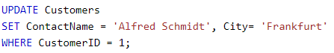
* **DELETE  
  **
* 

**TCL** (Transaction Control Language)

Session – jedno navázané spojení s DB serverem. V session probíhají transakce. Lze mít otevřeno více session i pod jedním DB uživatelem.

* **COMMIT** – potvrzení změn – všechny provedené změny jsou perzistentně uloženy v databázi, ostatní session od této chvíle provedené změny vidí
* **ROLLBACK** – odvolání změn – všechny změny provedené v příslušné transakci jsou odvolány
* **SAVEPOINT** – možnost definování „značky“ uvnitř transakce, ke které lze vztáhnout ROLLBACK
* Můžeme mít zapnutý autocommit
  + ON – každý DML příkaz je automaticky potvrzen
  + OFF – musí přijít explicitní COMMIT nebo ROLLBACK

**DCL** (Data Control Language)

Právo na: SELECT, INSERT, UPDATE, DELETE, ALTER, EXECUTE, INDEX, REFERENCE

* GRANT – přidá právo
* REVOKE – odebere právo

### Integritní omezení v DDL

* způsob pro zavedení pravidel pro určité sloupce, tabulky…

**Okamžik kontroly**

* dají se dočasně vypnout (např. během transakce odstraňování/přidávání dat)
* nastavit čas kontroly
* odložitelné na konec transakce
* zpětné zapnutí IO může/nemusí vyžadovat kontrolu platnosti dat již vložených do DB

#### Deklarativní

* hlídá DBMS

**IO sloupce**

* NOT NULL
* DEFAULT
* UNIQUE
* PRIMARY KEY
* REFERENCES
* CHECK

**IO tabulky**

* stejné jako pro sloupce

#### Procedurální

* kontrola i na straně klienta
* např. TRIGGER

#### Příklad

